**ALONSO FAGUNDES MÜLBEIER**

**LUCAS HENDGEN SOARES**

**JONAS KUHN**

RELATÓRIO DE AÇÃO SOCIAL

TECNOLOGIA DA INFORMAÇÃO

ITAPIRANGA   
ABRIL DE 2017

**ALONSO FAGUNDES MÜLBEIER**

**LUCAS HENDGEN SOARES**

**JONAS KUHN**

RELATÓRIO DE AÇÃO SOCIAL

TECNOLOGIA DA INFORMAÇÃO

Relatório de realização de Ação Social, apresentado à disciplina de Tecnologia da Informação, do Curso de Gestão da Tecnologia da Informação da FAI Faculdades de Itapiranga, como requisito parcial para aprovação na disciplina.

ITAPIRANGA   
ABRIL DE 2017

SUMÁRIO

SUMÁRIO 3

1 INTRODUÇÃO 4

2 DESCRIÇÃO DA ATIVIDADE 5

3 CONSIDERAÇÕES FINAIS 6

# 1 INTRODUÇÃO

O lixo eletrônico é um problema que cada vez aumenta mais em nosso país e fora dele também, muitas pessoas nem sabem ao certo os riscos e a poluição que o lixo eletrônico pode causar ao nosso meio ambiente, em prol disso, nós nos organizamos para fazer nossa ação social, do modo que passamos em várias casas aqui de Itapiranga/SC explicando para o pessoal sobre lixo eletrônico e seus riscos, assim recolhendo vários tipos de lixos e levando para um local de coleta apropriado.

**2 DESCRIÇÃO DA ATIVIDADE**

O principal objetivo do nosso projeto foi de passar em várias residências e nelas abordar os seus moradores e explicar a eles a importância do descarte correto dos lixos eletrônicos, com isso também explicamos qual o significado, o que é e qual a importância do projeto TI Verde.

Passamos em diversas residências de Itapiranga, a maioria das pessoas não conheciam esse projeto, porém uma grande dificuldade que enfrentamos foi de eles terem produtos eletrônicos velhos (estragados), pois quase todos já tinham descartado nos lixos normais, os que são coletados pela prefeitura, e outros que haviam descartado com um projeto da prefeitura onde todas as pessoas de Itapiranga que possuíssem algum tipo de lixo eletrônico levasse na prefeitura e ela iria dar um destino adequado.

Uma das dificuldades que os moradores informaram era que na maioria das vezes eles não teriam outra escolha a não ser descartar no lixo doméstico mesmo sabendo que não é correto.

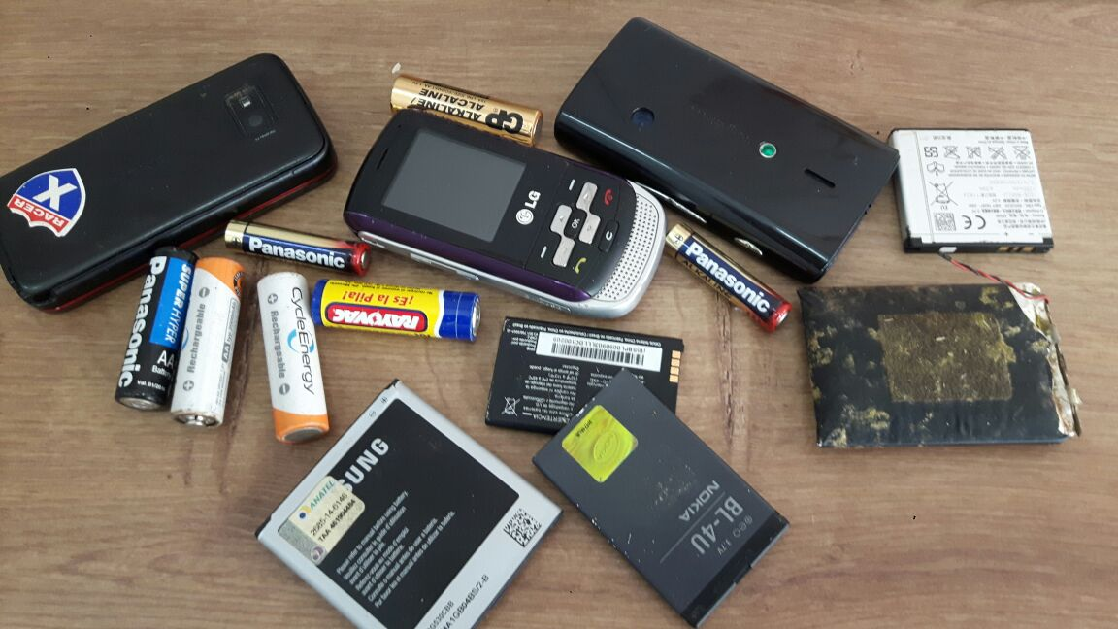

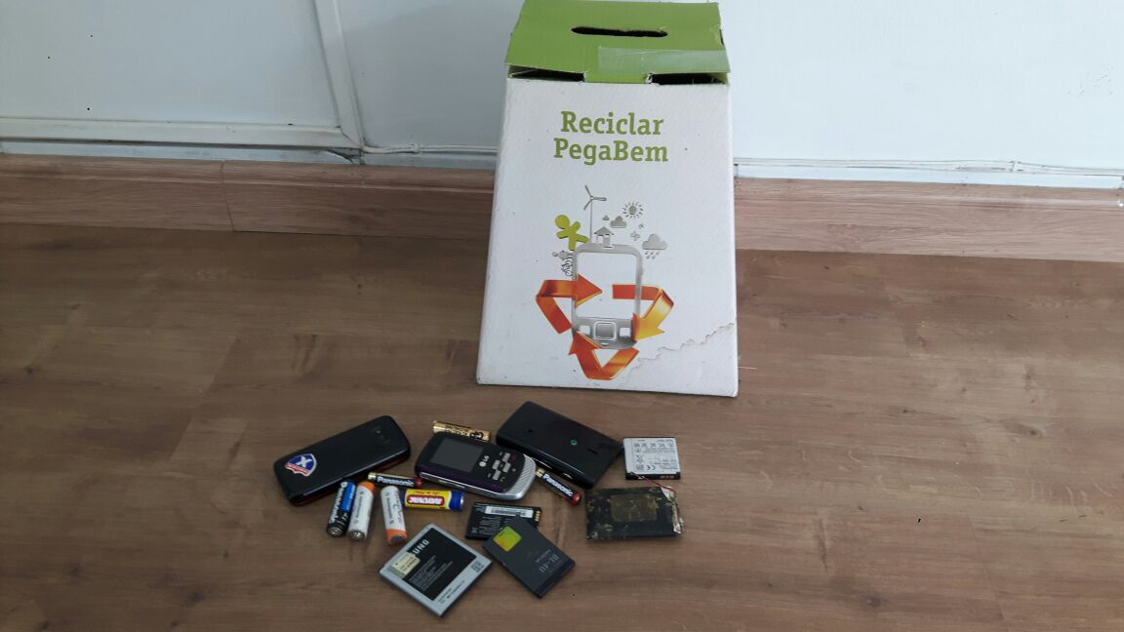

**3 CONSIDERAÇÕES FINAIS**

Com esse projeto concluímos que a T.I. não está ligada apenas com a informatização e a tecnologia, mas também está ligada ao meio ambiente, pois o lixo eletrônico que é gerado a cada dia, se não for descartado corretamente causa sérios problemas ao meio ambiente e no futuro isso será um problema muito grave, por isso desde já devemos descartar o lixo eletrônico de forma correta para colaborar com o futuro do nosso meio ambiente, esse é o principal objetivo da T.I. verde.